
本ファイルは，配慮や支援を要する本人や
保護者の思いを尊重しながら，教育・医療・保健・
福祉・労働等の関係機関等が連携して，一貫した
支援ができるように作成しました。
成長の足跡が分かる，オリジナルのファイルに
してください！
（「よろーて」とは，「みんなで一緒に」という意味です。）

【保護者の方へ】
○ 記入は保護者，又は，本人が行います。
○ リング形式になっています。関係機関からもらった文書は，
必要に応じてファイルに綴じてください。
【関係機関の方へ】
○ 保護者から，関係機関に記入の依頼があるかもしれません。
その際は，御協力をお願いします。
○ ファイルは，個人情報です。コピーが必要な場合など，関係
機関でファイルの情報を活用される際は，本人や保護者の
了承のもと，十分な配慮をお願いします。

は じ め に

記入について

シートが不足した場合，次の場所で受け取ることができます。
各市町のホームページからもダウンロードできます。
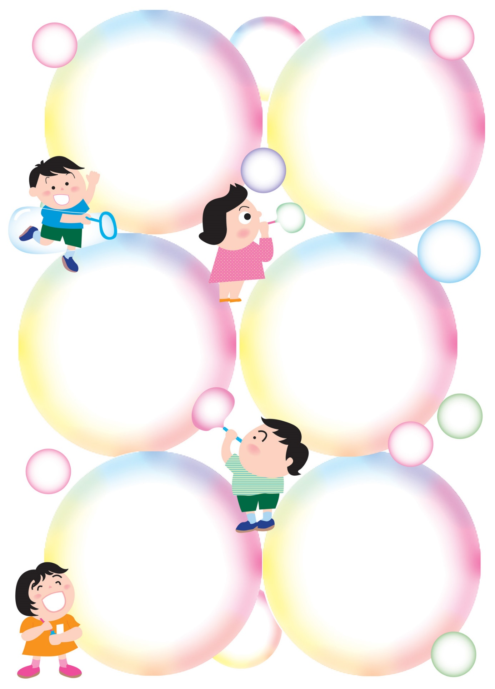
各市町
教育委員会
西之表市
福祉事務所
中種子町福祉環境課
南種子町
保健福祉課
各市町
保健センター
相談支援事業所

